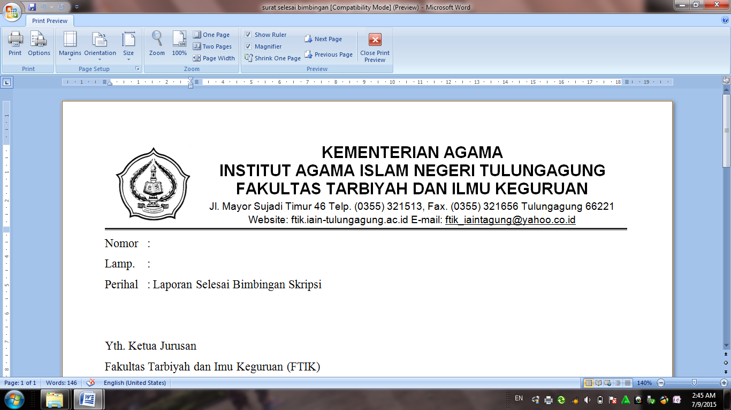

**KARTU BIMBINGAN**

Nama : MOH FATKHUROHMAN SHOLEH

NIM : 3212113029

Jurusan : TARBIYAH

Prodi : PENDIDIKAN BAHASA ARAB

Dosen Pembimbing : Dr.KOJIN.MA

Judul :

استخدام وسائل الصور فى تعليم مهارة الكتابة الصف العشر باالمدرسة الثانوية دارالهدى ونودادى باليتار للعام الدرا س 2014-2015

|  |  |  |  |
| --- | --- | --- | --- |
| **Tanda Tangan** | **Materi/Masalah** | **Tanggal** | **No.** |
| 1. | Seminar proposal | 15 April 2015 | 1. |
| 2. | Pengajuan Bab I,II dan III | 27 Mei 2015 | 2. |
| 3. | Revisi I,II dan III | 29 Mei 2015 | 3. |
| 4. | Pengajuan Bab IV Dan V | 5 Juni 2015 | 4. |
| 5. | Revisi Bab IV Dan V | 11 Juni 2015 | 5. |
| 6. | Revisi Bab IV Dan V | 20 Juni 2015 | 6. |
| 7. | ACC Semua Bab | 25 Juni 2015 | 7. |

Catatan : Kartu harap dibawa waktu bimbingan untuk diisi oleh Dosen Pembimbing.

Mengetahui,

|  |  |
| --- | --- |
| **Ketua Jurusan**  **Dr.KOJIN,MA**  **NIP. 196911011998031 002** | **Dosen Pembimbing**  **Dr.KOJIN,MA**  **NIP. 196911011998031 002** |



Nomor :

Lamp. :---

Perihal : Laporan Selesai Bimbingan Skripsi

Yth. Ketua Jurusan

Fakultas Tarbiyah dan Imu Keguruan (FTIK)

IAIN Tulungagung

Yang bertanda tangan di bawah ini :

Nama : Dr.Kojin,MA

NIP : 196911011998031 002

Pangkat/ golongan : Lektor Kepala (IV/B)

Jabatan Akademik : Ketua Jurusan

Sebagai : Pembimbing Skripsi

Melaporkan bahwa penyusunan skripsi oleh mahasiswa :

Nama : Moh.fatkhurohman sholeh

NIM : 3212113029

Jurusan : Pendidikan Bahasa Arab (PBA)

Judul :

استخدام وسائل الصور فى تعليم مهارة الكتابة الصف العشر باالمدرسة الثانوية دارالهدى ونودادى باليتار للعام الدرا س 2014-2015 **م**

Telah selesai dan siap untuk DIUJIKAN.

Tulungagung, 20 juli 2015

Pembimbing

**Dr.KOJIN,MA**

**NIP. 196911011998031 002**

Nomor : In. 17/F.II/TL.00/ /2015 Tulungagung, April 2015

Lamp. : ---

Perihal : **IJIN PENELITIAN**

Yth. Kepala MA Darul Huda

Di – Tempat

*Assalamu ‘alaikum wr. wb.*

Dalam rangka memenuhi tugas akhir studi program sarjana/strata satu (S1), maka setiap mahasiswa diwajibkan membuat skripsi hasil penelitian.

Sehubungan dengan hal tersebut di atas diperlukan lokasi penelitian, baik dari lembaga/instansi Negeri ataupun lembaga/instansi Swasta.

Berdasarkan hal tersebut di atas, kami mengharap dengan hormat kesediaan Bapak/Ibu/Saudara memberikan ijin penelitian bagi mahasiswa Fakultas Tarbiyah dan Ilmu Keguruan yang akan melaksanakan tugas penelitian di lingkungan Instansi / Lembaga yang Bapak/Ibu/Saudara pimpin.

Adapun nama dan data mahasiswa tersebut adalah :

|  |  |
| --- | --- |
| Nama : | Moh.Fatkhurohman Sholeh |
| N I M : | 3212113029 |
| Jurusan/program Studi : | Tarbiyah/Bahasa Arab |
| Alamat Rumah : | Ds.Jati Kec.UDANAWU Kab.BLITAR |
| Judul Skripsi : |  |

استخدام وسائل الصور فى تعليم مهارة الكتابة الصف العشر باالمدرسة الثانوية دارالهدى ونودادى باليتار للعام الدرا س 2014-2015 **م**

Demikian atas segala bantuan serta kerja sama yang baik, kami ucapkan terima kasih.

*Wassalamu ‘alaikum wr. wb.*

Tuluingagung, April 2015

Dekan,

**Dr. H. ABD. AZIZ, M.Pd.I**

NIP.19720601 200003 1 002

Tembusan:

1. Rektor IAIN Tulungagung sebagai laporan;
2. Yang bersangkutan sebagai pegangan

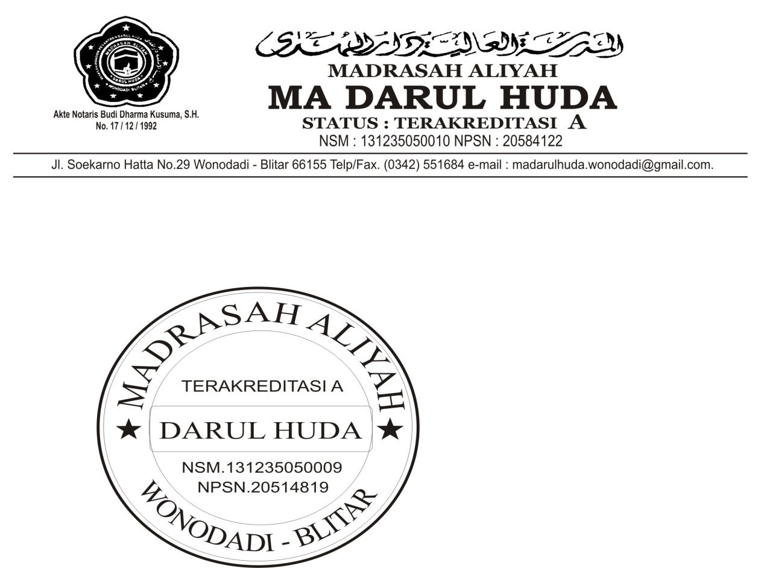

**SURAT KETERANGAN**

Nomor:077/MA DH/VII/2015

Yang bertanda tangan di bawah ini Kepala Madrasah Aliyah Darul Huda Wonodadi blitar menerangkan bahwa:

Nama : Moh.Fatkhurohman Sholeh

NIM : 3212113029

Semester : VIII (Delapan)

Jurusan : Pendidikan Bahasa Arab (PBA)

Judul :

استخدام وسائل الصور فى تعليم مهارة الكتابة الصف العشر باالمدرسة الثانوية دارالهدى ونودادى باليتار للعام الدرا س 2014-2015 **م**

Terhitung mulai Mei 2015 s/d juli 2015

Demikian surat keterangan ini kami buat dengan sebenarnya dan agar dapat di pergunakan sebagaiman mestinya.

Blitar,02 juli 2015

Kepala madrasah

**Nur fadillah,M.Pd.I**

**NIP:--**